Violencia estructural

Editorial UCA

21/11/2016
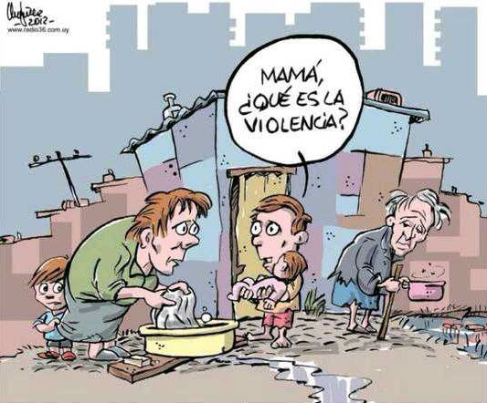
El año pasado, en una redada en Apopa, se capturó a 231 personas mientras bailaban, bajo la acusación de ser pandilleros. En muy breve tiempo, se liberó a más de cien, y luego, poco a poco, el grupo de detenidos se fue reduciendo. Este año han continuado las redadas masivas. En la Operación Jaque se detuvo a mucha gente. En agosto se apresó a 130 presuntos pandilleros. En septiembre fueron capturadas de un solo golpe 58 personas en la zona de San Miguel Tepezontes. En octubre, se arrestó a 45. La semana pasada, se detuvo a 49 en Morazán, siempre acusados del mismo delito: pertenencia a una pandilla.

La PNC calcula que en el país hay 72 mil pandilleros, de los cuales 13 mil ya están en prisión. ¿Se pretende encarcelar al resto? Si eso sucediera, se incrementaría por mucho el ya gravísimo hacinamiento carcelario y seríamos la nación con la mayor proporción de presos. Los países europeos más desarrollados oscilan entre 60 y 150 presos por cada 100 mil habitantes. Estados Unidos, que de momento ostenta el récord mundial, tiene 698 presos por cada 100 mil personas. Si encarceláramos a los 72 mil supuestos pandilleros y soltáramos a todos los demás delincuentes (15 mil), tendríamos 1,180 presos por cada 100 mil salvadoreños.

¿Qué nos dicen estos números? Lo primero, que nunca se logrará meter en prisión a 72 mil personas (eso sin contar la persecución de otro tipo de delitos que también abundan en el país y que se pagan con la cárcel). Si el número de pandilleros es tan abultado como afirma la Policía, el tratamiento no puede ser la pura y simple persecución. Las cifras nos dicen con toda claridad que aquí hay, antes que nada, un problema social, y después uno de delincuencia.

Perseguir el delito sin tocar el problema social que está en su base no sirve de mucho cuando el segundo es tan amplio. Los números nos dicen que hay que trabajar de otra manera. Sin abandonar la persecución del delito, por supuesto, pero trabajando la problemática social que caracteriza al país.

En el último informe del PNUD sobre la situación económica y social de América Latina se afirma que El Salvador funciona bien solamente para el 20% de la población. El resto está en la pobreza o en situación de vulnerabilidad.

¿Es posible atender a ese 80% de los salvadoreños para evitar que al menos una pequeña proporción no se lance a la delincuencia? Los supuestos 72 mil pandilleros son un poco más del 1% de la población pobre o vulnerable. Una sociedad que funciona privilegiando el bienestar de un quinto de su población, que deja a la gran mayoría en un abandono entre parcial y casi total, necesariamente produce violencia y delincuencia. El ejemplo del liderazgo social, económico y político tampoco es edificante. La corrupción abunda, especialmente entre las cúpulas política y económica.

No es difícil que algunas personas en bienestar, vulnerabilidad o pobreza se pregunten alguna vez lo siguiente: si los políticos y los ricos roban, ¿por qué yo no?

Sin dejar de perseguir el delito, el país tiene que dar saltos sustanciales y radicales en el campo de la justicia social. El esfuerzo socioeconómico nacional tiene que orientarse hacia las mayorías en situación de dificultad y escasez.

La legislación debe proteger a esas mayorías desprotegidas y exigir una rendición de cuentas mucho más radical y clara a los sectores minoritarios que tienen niveles de vida de primer mundo.

Mientras eso no se haga, el país seguirá produciendo corruptos y violentos. Porque no se puede esperar de una sociedad estructuralmente violenta que produzca la paz y la tranquilidad que muchos anhelan.

La injusticia social produce injusticia a todos los niveles. Y con la injusticia viene siempre la violencia.

